- AMI (Amazon Machine Image)
  - Cung cấp template để launch lên instance (Giống 1 bản ghost máy tính có cả hệ điều hành và data, config, các phần mềm khác, ...)
  - Regional resource
Nếu AMI khác Region thì phải Copy sang Region cần thì mới sử dụng được
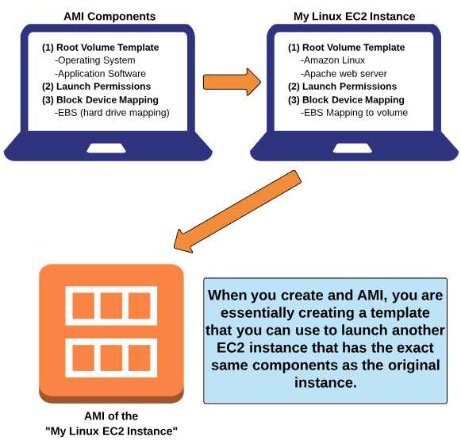

- 1 AMI bao gồm
  - Template cho root volume của instance
VD: OS, application server, các application cần thiết được cài đặt sẵn trong root volume
  - Launch permissions
Kiểm soát AWS account nào được phép sử dụng AMI để tạo instance
Có 3 loại
    - Public
cho phép truy cập sử dụng AMI từ tất cả tài khoản AWS.
    - Explicit
cấp phép sử dụng cho tài khoản AWS sử dụng AMI.
    - Implicit
chỉ có người sở hữu của AMI mới được sử dụng.
  - Block Device Mapping
Chỉ định volumes nào sẽ được map với instance khi instance khởi tạo
Có 2 loại storage cho the root device
(Root device chứa image sử dụng để boot instance lên)
    - Amazon EBS
    - Amazon Instance Store (local storage)
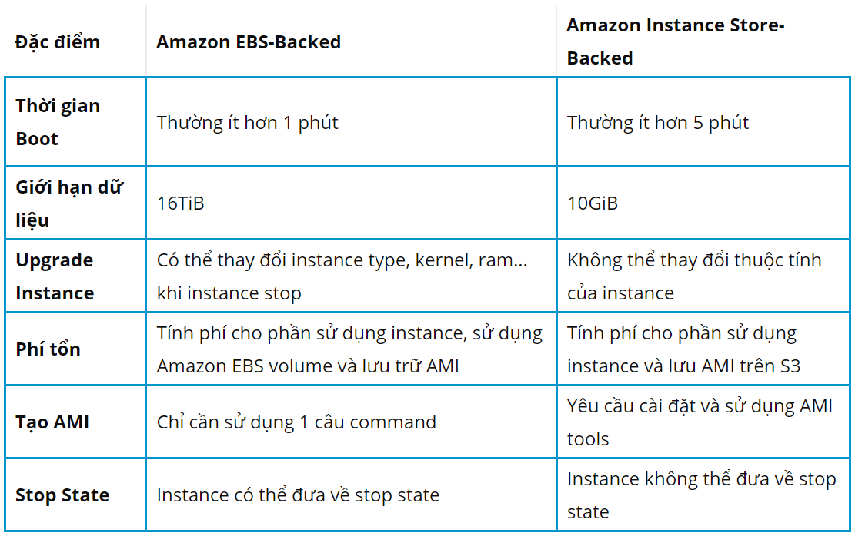

- Flow
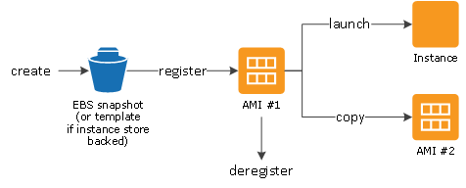
AMI được launch từ các snapshot của EBS chứa snapshot của các OS, ...

  - Có thể
    - Tự custom AMI
    - Share AMI cho user khác dùng

- Có 3 loại
  - Community AMIs
Miễn phí, gồm nhiều loại OS được share public để lựa chọn sử dụng
  - AWS Marketplace AMIs
phải trả phí, gồm các package bổ sung và các application bản quyền
  - My AMIs
AMI custom của mình
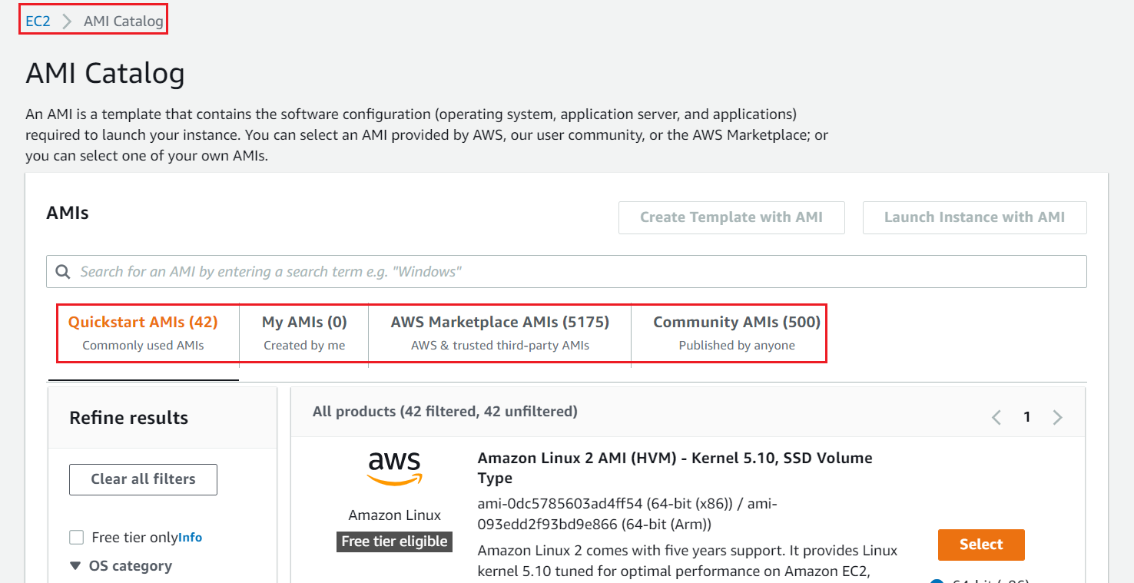

- Chọn AMI dựa vào
  - Region
  - OS (linux, windows, mac, ..)
  - 32-bit, 64-bit (x86_64), 64-bit (arm64)
  - Launch permissions
  - Storage for the root device (Amazon EBS or instance store)
  - Additional software (SQL server, MySQL, ...)

- Linux AMI
  - Do AWS Build & maintain
Đã cài đặt sẵn nhiều application bên trong
  - Sử dụng 1 trong 2 loại ảo hóa
    - Hardware Virtual Machine (HVM)
    - Paravirtual (PV)
tùy loại sẽ ảnh hưởng tới hiệu năng boot, CPU, RAM, ...
HVM hay dùng hơn (hiệu năng cao hơn)
  - Có nhiều phần mềm server có sẵn cho account ec2-user
https://docs.aws.amazon.com/AWSEC2/latest/UserGuide/amazon-linux-ami-basics.html

- Reference
https://docs.aws.amazon.com/AWSEC2/latest/UserGuide/AMIs.html

